Het aanvragen van een vrijstelling examen talen en rekenen

De werkwijze bij het aanvragen van een vrijstelling is:
- Vul het formulier Aanvraag vrijstelling examen talen en rekenen samen met je studieloopbaanbegeleider in.
- Voeg de bewijsstukken toe.
- Lever het formulier met bewijsstukken in bij de domeinhouder examinering of de teammanager van je opleiding.
- Je vrijstellingsaanvraag moet binnen 10 weken na de start van de opleiding ingediend zijn. Na deze termijn wordt je aanvraag niet meer in behandeling genomen en krijg je dus geen vrijstelling.
- Namens de schoolexamencommissie beslist de teammanager over het verlenen van de vrijstelling. De student, betrokken docenten en het examenbureau krijgen hiervan bericht via het vrijstellingsformulier.
- De vrijgestelde onderdelen worden door de daarvoor verantwoordelijke medewerker binnen het team verwerkt in het leerlingbegeleidingssysteem (LBS) of in het examenresultatenregistratiesysteem (PS).
- Je dient zelf het vrijstellingsformulier te bewaren in je portfolio.

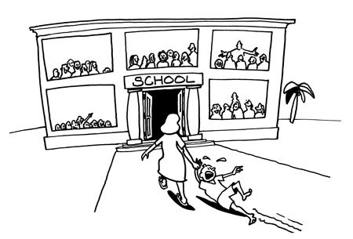

GEZONDHEIDSZORG & WELZIJN
FORMULIER VRIJSTELLING EXAMEN TALEN EN REKENEN
Naam aanvrager
Studentnummer NP-pas
Opleiding
Groep
Studieloopbaanbegeleider
Datum aanvraag
Handtekening aanvrager
GEGEVENS OVER DE VRIJSTELLING
Voor welk examen vraag je vrijstelling aan?  Maak het hokje / de hokjes zwart. | - CE Nederlands lezen/luisteren  - IE Nederlands Schrijven/  Spreken/Gesprekken |  | - CE/pilotex. Rekenen | - Pilotex. Engels lezen/luisteren  - IE Engels Schrijven/  Spreken/Gesprekken
Naam vakdocent
Waarom vind je dat je de vrijstelling moet krijgen?
Voeg de bewijzen toe.
Is de studieloopbaan-begeleider, o.g.v. controle van het aanvraagformulier en bewijsstukken, akkoord? | - JA  Handtekening: | - NEE  Het vrijstellingsformulier kan niet ingeleverd worden. |  | - WEET NIET  Noteer hierboven de reden en lever het formulier in.
Lever dit formulier en bewijsstuk(ken) in bij het secretariaat van de schoolexamencommissie t.a.v. fb.pattinama@noorderpoort.nl of postbakje 209 op de begane grond.

BESLISSING OVER DE AANVRAAG
Omschrijving beslissing
Cijfer bij verleende vrijstelling
Geldigheidsduur
Gevolgen van de vrijstelling | Vrijstelling voor een examen (CE/Pilotex. of IE) betekent ook vrijstelling voor de bijbehorende periodetoetsen. Je moet wel aanwezig zijn bij de lessen, maar mag tijdens de lessen met ander schoolwerk aan de slag.
Maatregelen / Vervolgacties | - Informeren student (via geven ingevuld vrijstellingsformulier aan SLB’er of mail aan student en SLB’er)  - Informeren taal- en/of rekendocent (via geven vrijstellingsformulier)  - Cijfer bij verleende vrijstelling registreren in PS (examenbureau)  - Vrijstellingsresultaat periodetoetsen noteren in LBS (met VR, docent)
Beslissing is genomen door: | Op: |  | Handtekening:

